Rogelio Emanuel Saucedo Vázquez

REINO FUNGI Y REINO VEGETAL

El reino fungi es el reino de los hongos
Estos organismos presentan características de los reinos Animalia y Plantae, por lo que fue necesario integrarlos en un reino aparte.
1. Sus células poseen pared celular al igual que la de las plantas, pero en vez de ser de celulosa, es de quitina.
2. Aunque pueden encontrarse en todo tipo de hábitats, proliferan con más éxito en los húmedos y acuáticos.
3. Como los animales, son seres heterótrofos que necesitan alimentarse de materia orgánica elaborada por otros organismos. Son incapaces de realizar el proceso de fotosíntesis.
Pueden alimentarse de 3 formas: si consumen restos de organismos en descomposición son saprofitos, si consumen la materia orgánica de los seres sobre los que viven son parásitos y si se asocian con plantas de manera que ambos obtengan beneficios, son simbiontes.
La digestión de los hongos es externa en tanto secretan al exterior enzimas que convierten las macromoléculas de los alimentos en otras más sencillas. Éstas son consumidas mediante fagocitosis o pinocitosis. 4. Se reproducen mediante esporas que se originan sexual o asexualmente.
El reino vegetal cuenta con una infinidad de plantas, aunque diferenciemos vegetales de frutos y plantas, en este sentido conviene unificarlas como una sola especie: Raíces.- Son una de las partes más importantes de la planta, sin estas la planta no puede absorber líquidos y nutrientes de la tierra. Aunque existen plantas que no tocan la tierra como las parásitas de los árboles, pero igualmente tienen raíces, que son las zonas en las que absorben la mayor parte de sus nutrientes. Tallo.- Este igualmente aparece en la mayoría de las plantas, estos transmiten los líquidos, y nutrientes al resto de la planta. Ramas.- Las ramas son las extensiones que producen las plantas para que las hojas absorban la luz solar y de esta forma logren realizar la fotosíntesis y así absorber la energía solar. Hojas (follaje).- Estas son las partes en las que se realiza la fotosíntesis, igualmente producen el efecto de evitar la evaporación excesiva del agua.
Flores.- Las flores tienen un papel muy importante, pues es este el sistema reproductivo de las plantas, se encuentra aquí todo el sistema reproductivo que cuenta con el pistilo, el polen, los ovarios, los estambres y el estigma, logra la formación del fruto y posteriormente la formación de las semillas, que asegurarán la formación de una planta similar. Frutos.- Los frutos son el producto de la reproducción de las plantas, en éstos resguardan grandes cantidades de nutrientes, azucares y carbohidratos, que son necesarios para que las semillas puedan germinar y comenzar su crecimiento. Los frutos pueden migrar de un lugar a otro mediante una simbiosis con la fauna, que los consume y dispersa las semillas a otros lugares. Semillas.- Las semillas son las que conforman la reproducción de las nuevas plantas, su estructura es generalmente dura, las semillas reaccionan con el agua y la tierra. Germinan y cuentan con una pequeña planta en su interior, planta que se alimenta de los nutrientes que se encuentran en el resto de la semilla y posteriormente se alimentan de los nutrientes de la tierra y con la fotosíntesis crecen y se nutren. Las semillas cuentan con una reserva de alimento que permite que sobrevivan fuera de la planta durante un tiempo. El sol.- Las plantas tienen la cualidad de buscar la luz, por esto es que siempre se dirigen hacia la luz, no importa que la semilla germine hacia abajo, la planta sentirá la gravedad o la salida de luz y crecerá hacia la luz. Este fenómeno se puede observar en el girasol, que siempre está en busca de la luz solar, para general la fotosíntesis que es indispensable. Tierra.- Si bien la tierra no forma parte de la planta, es sumamente importante, pues los nutrientes, sales minerales y líquidos que se encuentran aquí son los que permiten la formación de la planta, por lo que si la tierra no cuenta con nutrientes suficientes (es muy pobre), la planta se desarrollará muy poco o simplemente no se desarrollará.

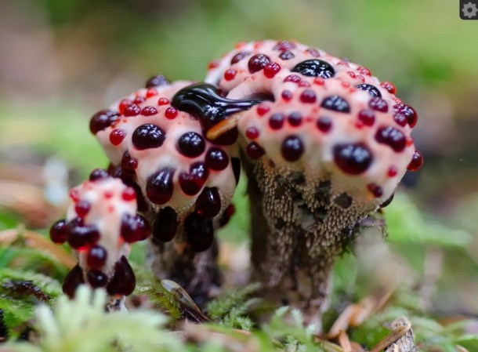
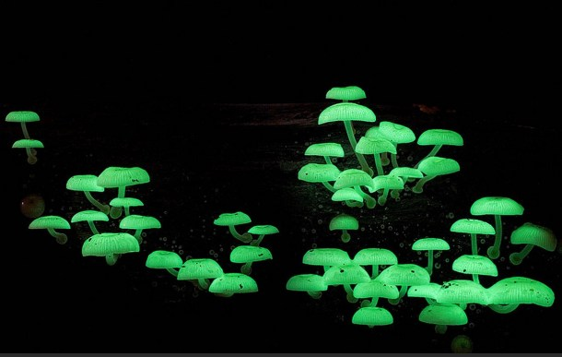
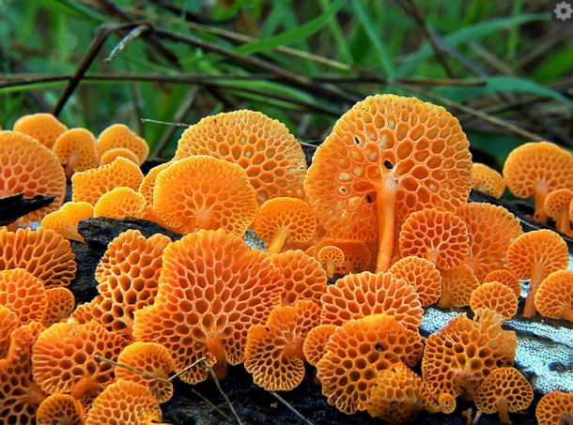
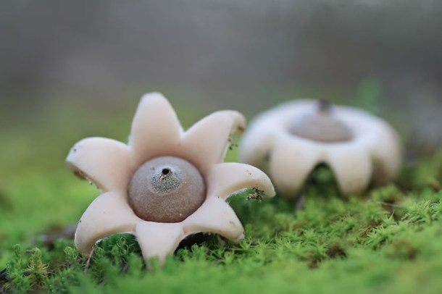
- Hydnellum peckii. • Mycena chlorophos

- Geastrum minimum • Favolaschia calocera
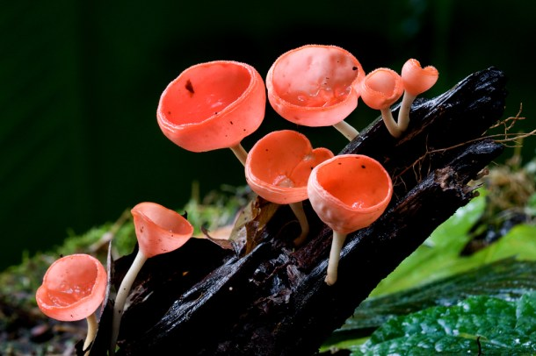
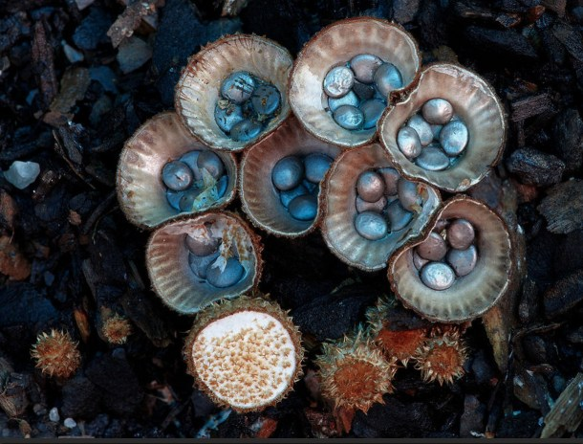
- Cyathus striatus • Cookeina

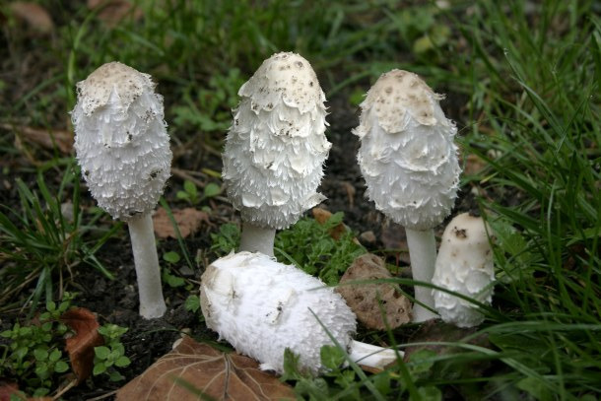
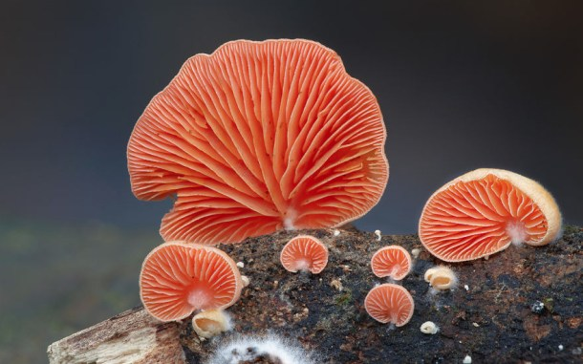
• Crepidotus. • Coprinus Comatus.

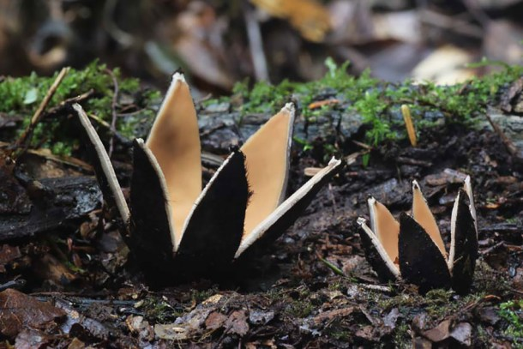
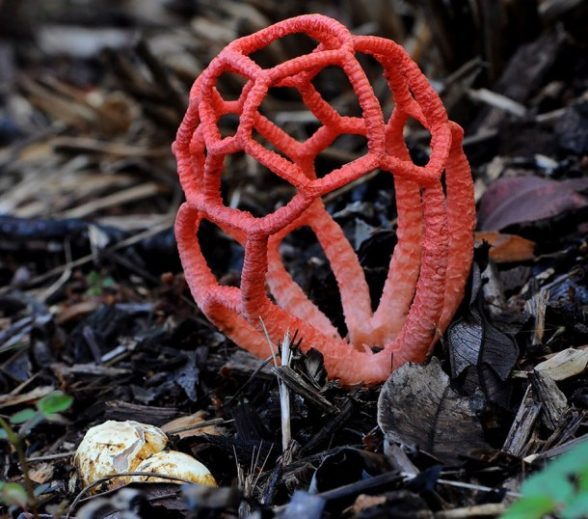
• Clathrus Ruber. • Chorioactis

Reino Vegetal
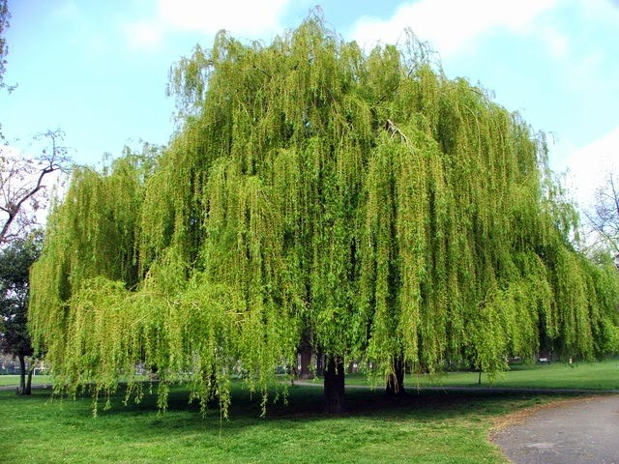
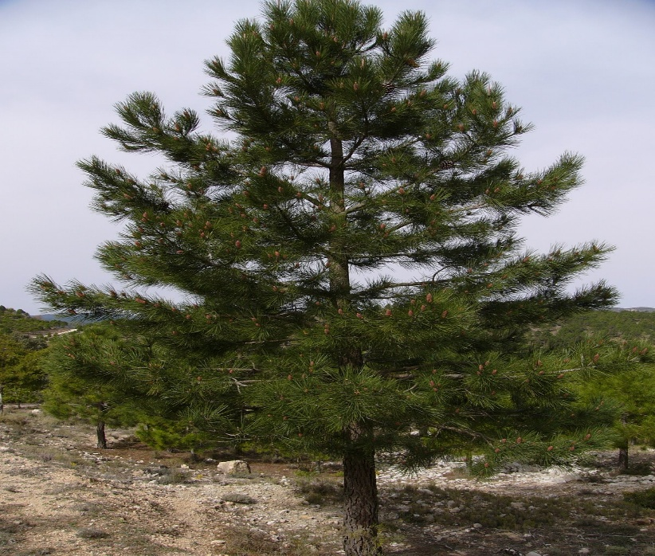
• Pino. • Sauce

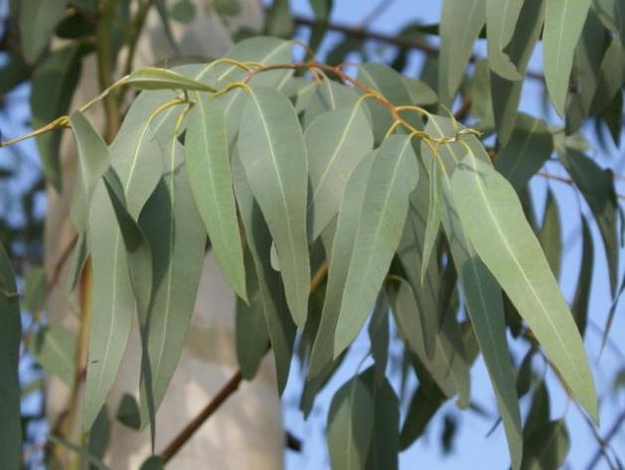
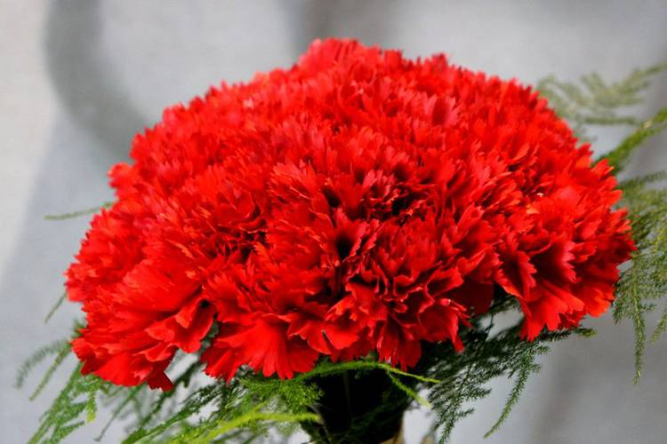
• Eucalipto. • Clavel

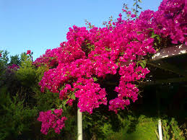
• Bugamvilia. • Acelga

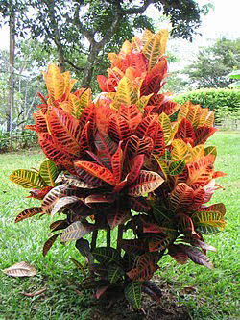
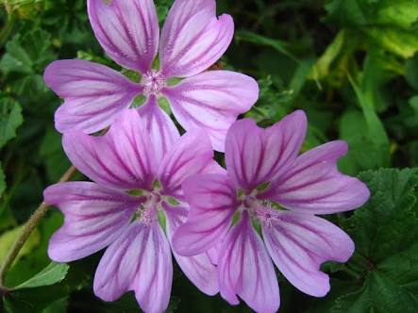
• Croto. • Malva

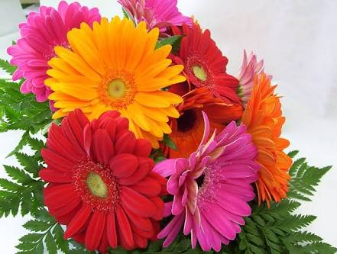
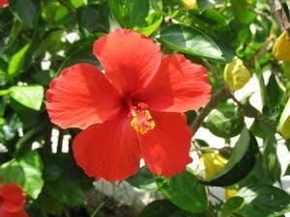
• Obelisco. • Gerbera

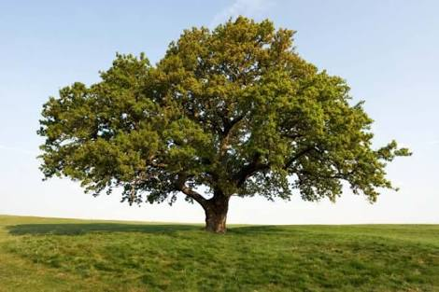
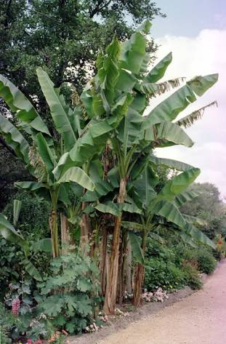
• Palma. • Roble

• Zanahoria. • Manzanilla
